V8人员管理/信息录入/设置输入规则的说明
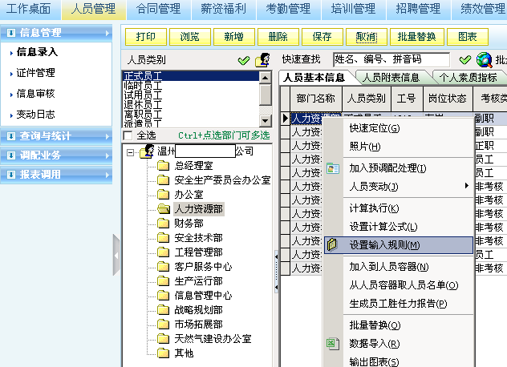
一、实现功能：
在人员信息表（A01表）录入身份证号时，录完的同时在界面上看到由身份证号推算出的如：年龄字段的值。
二、实现条件：
- 请使用最新的clientfile（2010-04-21）
- 请升级脚本
alter table WebFieldLinkSet
add FieldLinkCon_V Text,Kguid VarChar(50)
go
update WebFieldLinkSet
set Kguid=newid()
go
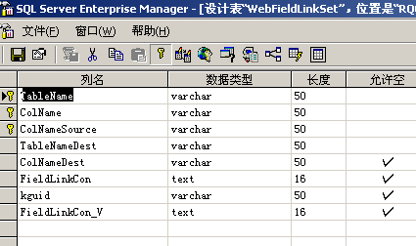
（升完后的表）
三、更新关联设置界面说明
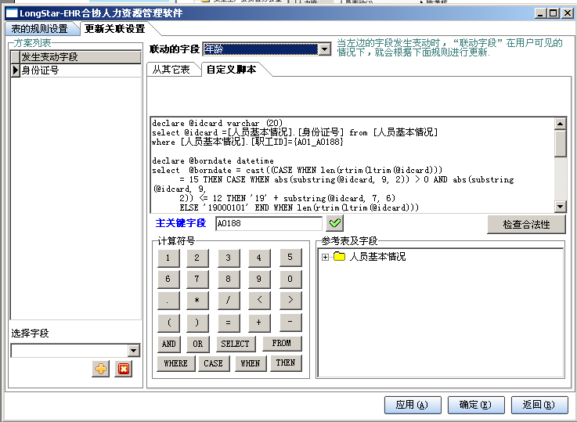
对应webfieldlinkset表的字段：tablename和colname
对应webfieldlinkset表的字段： colnamesource
另一种联动方式，从某张表的某字段来联动 colnamesource
declare @idcard varchar (20)
select @idcard =[人员基本情况].[身份证号] from [人员基本情况]
where [人员基本情况].[职工ID]={A01_A0188}
这个条件句系统在执行时会自动解释：如果 [人员基本情况].[身份证号]是在界面上显示的,就会取界面上的值,即你输入的值,如果界面上没有显示,就会从数据库当中去取。
--即到时指向你要操作的A0188

declare @borndate datetime
select @borndate = cast((CASE WHEN len(rtrim(ltrim(@idcard)))
= 15 THEN CASE WHEN abs(substring(@idcard, 9, 2)) > 0
AND abs(substring(@idcard, 9,
2)) <= 12 THEN '19' + substring(@idcard, 7, 6)
ELSE '19000101' END WHEN len(rtrim(ltrim(@idcard)))
= 18 THEN CASE WHEN abs(substring(@idcard, 11, 2)) > 0 AND abs(substring(@idcard,
11, 2)) <= 12 THEN substring(@idcard, 7, 8) ELSE '19000101' END ELSE '19000101' END)
AS datetime)
/*先从身份证号里取出生日期*/
select CASE
WHEN DATEPART(month, @borndate) = DATEPART(month, GETDATE()) THEN
CASE
WHEN DATEPART(day, @borndate) > DATEPART(day, GETDATE()) THEN
(DATEDIFF(month, @borndate, GETDATE())-1)/12
ELSE DATEDIFF(month, @borndate, GETDATE())/12
END
ELSE DATEDIFF(month, @borndate, GETDATE())/12
END
WHERE (DatePart(Year, @borndate) > 1899) and (not @borndate IS NULL)
/*再通过出生日期算出年龄，这里算的是周岁*/

